GE Renova Comfort Wand-WC Tiefspüler erhöht, weiß, KeraTect
Geberit

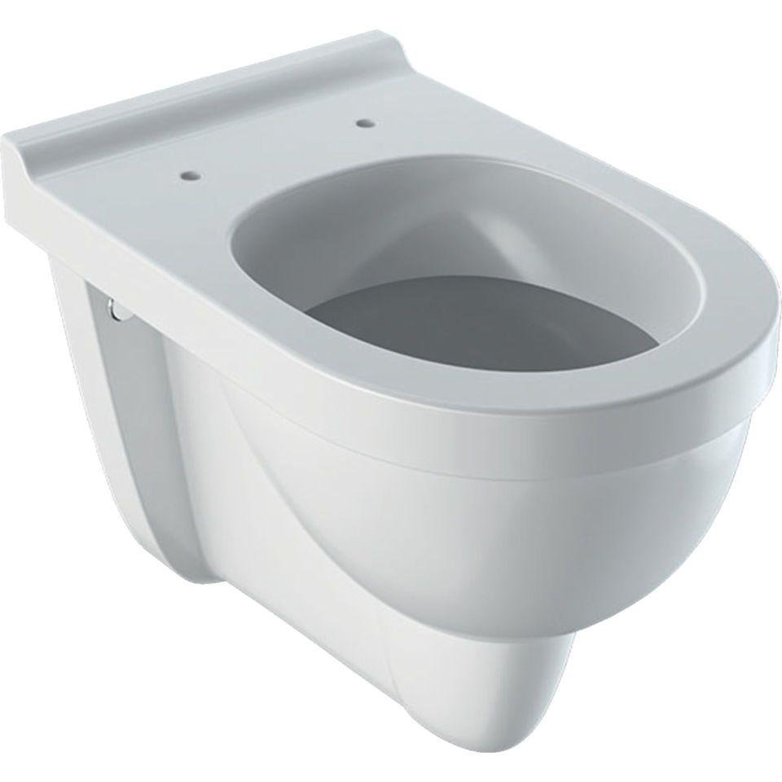Eigenschaften
GTIN:
4022009289558
HAN:
202010600
Ausführung Klosettbecken
Tiefspülklosett
Farbton
weiß
Montageart
Wand
Oberfläche
glänzend, Schmutz abweisend
Produkt
Einzelklosettbecken
Werkstoff
Keramik
Breite (mm)
350,00
Höhe (mm)
420,00
Tiefe (mm)
535,00
Einbau/Montage/Aufstellung
Wandmontage
Spülform
Tiefspülklosett
Lochabstand Befestigung Wand-WC (mm)
180,00
Spülvolumen (l)
6,00

